ስለ እጅ የሚገልፀው መጽሐፍ

እኔ ጣቶች አሉኝ፣ አስሩንም
ማድረግ የማይችሉት ነገር የለም፦
እነርሱ ቀለም መቀባት ይችላሉ እና መሳል ይችላሉ፣
ከበሮውንም ይምቱ!
("እኔ አስር ጣቶች አሉኝ"፣ ሪቭካ ዴቪዲት)

ታዳጊዎች እራሳቸውን እና አለምን ለማወቅ እንደ ጉዟቸው አካል አድርገው እጃቸውን ያውቃሉ፦ እጃቸውን ማጨብጨብ እና ሙዚቃ መጫወት እንደሚችሉ ይገነዘባሉ፣ በእጃቸው “መናገር”፣ መገንባት እና ጨዋታዎችን መጫወት እንደሚችሉ ይገነዘባሉ። በጨቅላ ህጻናት ምናባዊ ጨዋታዎች፣ እጆች መብረር እና መሮጥ፣ መዋኘት ወይም ቅጠሎችን እና ቅርንጫፎችን ማሳደግ ይችላሉ። "ስለ እጅ የሚገልፀው መጽሐፍ" አዋቂዎችን እና ትናንሽ ልጆችን በአስማት እና ምናባዊ የጣት ጨዋታዎች ላይ እንዲሳተፉ፣ እንደ የጋራ የቤተሰብ አስደሳች እንቅስቃሴ እንዲያነቡ እና እንዲጫወቱ ይጋብዛል።
ጨዋታው ለታዳጊ ህፃናት እድገት አስተዋጽኦ በሚከተሉት ያደርጋል፦. ጨዋታው እንዲማሩ እና ግንኙነቶችን እንዲያጠናክሩ ያስችላቸዋል ይህም ከቤተሰብ አባላት እና ጓደኞች ጋር በአስደሳች፣ ፈጠራ ባለው መንገድ ነው።መጀመሪያ ላይ ታዳጊዎች አዋቂዎችን በማስመሰል ይጫወታሉ። ቀስ በቀስ በምናብ ላይ ተመስርተው የራሳቸውን ምናባዊ ጨዋታዎች ያዘጋጃሉ።
ኳክ፣ ኳክ፣ ኳክ፣ እኔ ዳክዬ ነኝ
እና እኔም መጫወት እፈልጋለሁ!
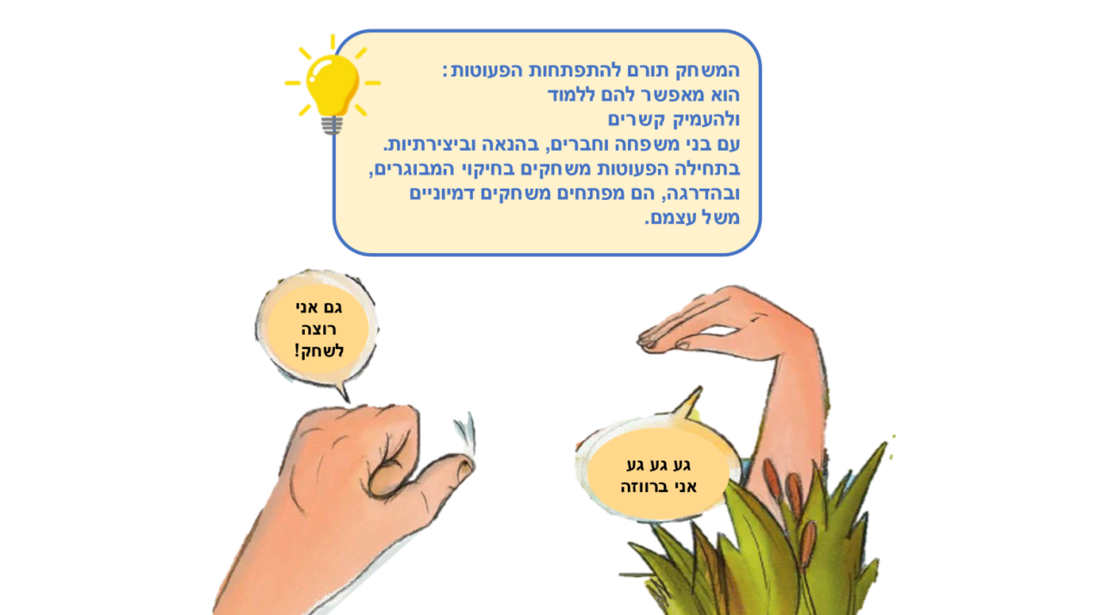

Копию этих страниц на русском языке можно найти в русской части нашего сайта www.splk.org.il

አብሮ ማንበብ - አብሮ መለማመድ

አብሮ ማንበብ
እያነበቡ ሳለ በእያንዳንዱ ገጽ ላይ እጆችን ማካተት፣ መንገዳቸውን መከተል እና እንቅስቃሴያቸውን በማስመሰል ጠቃሚ ነው። ወላጆች እና ታዳጊዎች ባንድነት ሆነው ይህንን ማድረግ ይችላሉ፦ እጅን በጣት ጫፍ ላይ “ያራምዱ”፣ እጅ እንዲዘል ያድርጉ፣ በሥዕሉ ላይ ያለውን በር ያንኳኩ እና የመጽሐፉን አጠቃላይ ንቁ አንባቢ ይሁኑ።
የእጅ ጨዋታዎች
በእጅ መጫወት በጣም አስደሳች ነው! እያንዳንዱ ሰው በተራው አንድ የተወሰነ እንቅስቃሴ ያደርጋል፣ የተቀሩት ተሳታፊዎች ደግሞ ይኮርጃሉ። እጆችዎን ማጨብጨብ፣ ሰላም ወይም ደህና ሁኑ ብለው ማወዛወዝ፣ ለ “ዝምታ” ምልክት ማሳየት ወይም መብረር ይችላሉ!
የእጆች ቤተሰብ
ትንሽ እጅ ያለው ማነው? ትልቅ እጅ ያለው ማነው? እያንዳንዱ የቤተሰብ አባል እጁን በወረቀት ላይ እንዲያስቀምጥ ይጋበዛል። እርስዎ፣ ወላጅ፣ የእጆችን ቅርጽ ይሳሉ፣ እና ታዳጊዎች ያጌጣሉ እናም ይሳያሉ። የሁሉም እጆች ምስል እንደ ማስታወሻ ሊቀመጥ ይችላል፣ እናም እንቅስቃሴውን ከአመት አመት መድገም እና ምን እንደተለወጠ ማየት ይችላሉ።
የሚዘምሩ እጆች
እንደ “አስር ጣቶች አሉኝ (I have ten fingers)” ወይም “ኮፍያዬ ሶስት ማዕዘን አለው (My hat has three corners)” በመሳሰሉት የእጅ እንቅስቃሴዎች የታጀቡ መዝሙሮችን መዘመር ይችላሉ። ወደ መዝሙርዎ የእጅ ምልክቶችን ማከል ጥሩ ሀሳብ ነው፣ እናም በሌሎች ተወዳጅ መዝሙሮች ላይ የጣት እንቅስቃሴዎችን ማከል ይችላሉ። ይዝናኑ!

QR - ኮዱን ሲቃኙ ጣቶችን በመጠቀም የታሪክ ጨዋታ እርስዎን እየጠበቀዎት ነው። ይመልከቱ እና ይደሰቱ!
Pinterest – እደ ጥበቦች፣ መዝሙሮች እና እንቅስቃሴዎች በ Sifriyat Pijama በ Pinterest ገጽ ውስጥ።

